Лабораторна робота № 1  
Аналіз конкурентів

**Мета роботи**: засвоєння практичних навичок аналізу конкурентів у маркетинговому дослідженні для подальшого використання в формуванні стратегії просування.

Аналіз конкурентів – один із способів докладно вивчити кон'юнктуру ринку. Для успішного ведення бізнесу, необхідно знати не лише про переваги конкурентів, а також їх вразливі місця.

Навіщо проводити аналіз конкурентів:

* щоб створити власну унікальну торгову пропозицію (УТП) та відокремитися від найближчих конкурентів;
* щоб дізнатися, яку стратегію інтернет-маркетингу використовують конкуренти. Виявити їх основні джерела трафіку та визначити орієнтовний маркетинговий бюджет;
* щоб зрозуміти, в якому напрямку потрібно розвиватися для збільшення частки ринку та нарощування прибутку;
* щоб дізнатися про функціональні особливості сайтів конкурентів та їх слабкі місця, а потім врахувати ці моменти при розробленні/доопрацюванні власного сайту.

**План роботи:**

**1.** **Аналіз ринку та визначення конкурентів.**

Пошук конкурентів можна здійснювати за допомогою пошукової системи Google. Потрібно використовувати в пошуковому запиті ключові слова, які відповідають обраним бізнес-цілям. Мають цікавити сайти, які потрапили до топу за базовими пошуковими запитами. Рекламні позиції та великі маркетплейси, якщо такі є, не враховувати.

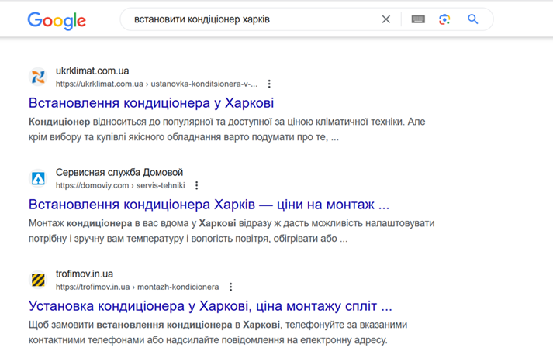

Додайте своїх конкурентів до таблиці 1. Класифікуйте за трьома групами:

1. *прямі* конкуренти з такою ж продукцією, аудиторією та розміром бізнесу;
2. *непрямі* – сайти, які пропонують схожу продукцію, але в іншому сегменті споживчої аудиторії;
3. *неявні* – пропонують інший товар, але можуть стати суперниками, якщо розвиватимуть суміжні галузі бізнесу.

**2.** **Аналіз сайтів – лідерів ніші.**

Проведіть юзабіліті-тестування сайтів конкурентів.Основні запитання:

* Наскільки є привабливим, зрозумілим та зручним дизайн сайту?
* Наявність мобільного застосунку?
* Як працює навігація та фільтри сайту?
* Які фотографії використовуються (це унікальні фото чи використовуються стокові зображення)?
* Як виглядають картки товарів, де розміщені кнопки з закликом до дії (покупки, замовлення тощо)?
* Який текстовий контент розміщено на картці товару, чи є уточнюючі коментарі від користувачів, чи можна розширити інформацію про товар, щоб у користувача не виникало жодних додаткових питань чи сумнівів придбати його?
* Як виглядають рекламні банери?
* Чи є посилання на соціальні мережі, де вони розміщені?
* Чи активні сторінки та канали конкурентів у соціальних мережах? Який контент вони там публікують? Як вони взаємодіють зі своїми передплатниками?
* Скільки у них відгуків і як швидко та часто вони відповідають на запитання?

**3.** **Деталі бізнес-стратегій.**

Проаналізуйте технічні аспекти роботи конкурентів. Основні запитання:

* Коли було засновано сайт?
* Існування рекламних акцій?
* Яку позицію займає сайт у результатах пошуку?
* Чи використовується контекстна реклама?
* Цінові стратегії, яких вони дотримуються?

Порядок виконання роботи

1. Згідно запропонованому варіанту сформулювати запит у пошуковій системі Google. За допомогою пошуку вибрати 3 сайти.

**Варіанти завдань**

|  |  |  |
| --- | --- | --- |
| № | Напрям діяльності сайту | Приклад пошукового запиту |
|  | Освітні послуги | *Курси польської Харків* |
|  | Інтернет-магазин | *Купити (кондиціонер, ноутбук, кухонні меблі тощо)* |
|  | Надання послуг | *Встановити кондиціонер, ремонт квартир, озеленення офісів, пошив одягу тощо* |
|  | Медичні послуги | *Стоматолог Харків Салтівка, лікування суставів* |
|  | Інформаційні послуги | *Топ ВНЗ України, кафе для дітей Київ, як цукор шкодить здоров’ю, ціни на готелі у Львові, відправити посилку у Польщу ціни* |
|  | Спортивні послуги | *Спортивні клуби Харків* |
|  | Салони краси | *Салон краси центр Київ* |
|  | Туристична агенція | *Автобусний тур в Європу* |
|  | Консалтингові послуги | *Консультації з питань комерційної діяльності* |
|  | Транспортні послуги | *Перевозка грузів по Україні* |
|  | Рекламні послуги | *Замовити таргетовану рекламу* |
|  | Страхові послуги | *Застрахувати авто* |
|  | Кулінарія | *Приготувати суші* |

1. Згідно п. 1, 2, 3 плану роботи оцінити параметри, за якими визначається конкурентоспроможність сайтів, за 5-бальною шкалою. Результати записати в таблицю 1. Обрати сайт з найбільшою сумою балів за еталон (базу порівняння).

Таблиця 1 – Оцінювання конкурентоспроможності сайтів за бальною шкалою

|  |  |  |  |
| --- | --- | --- | --- |
| Параметр | Конкурент 1 | Конкурент2 | Конкурент 3 |
| Наявність електронної адреси, мобільного застосунку, посилань на розміщення в соціальних мережах |  |  |  |
| Тип конкуренції (прямий, непрямий, неявний) |  |  |  |
| Дизайн, навігація |  |  |  |
| Текстовий, фото, відео контент |  |  |  |
| Активність у соцмережах |  |  |  |
| Зворотний зв'язок з користувачем |  |  |  |
| Позиція в результатах пошуку |  |  |  |
| Цінова політика |  |  |  |
| Сума балів |  |  |  |

Розрахувати в MS Office Excel одиничні параметричні показники конкурентоспроможності за формулою:

*qi = pi / piБ ∙ 100 %*,

де *qi*– одиничний параметричний показник конкурентоспроможності;

*рi*– величина *і*-го параметра для сайту, що аналізується;

*рiБ* – величина *і*-го параметра сайту, який вибрано за базу порівняння;

*і = 1...m* (*m* – кількість параметрів).

Результати розрахунків одиничних параметричних показників конкурентоспроможності занести до таблиці 2.

Таблиця 2 – Результати розрахунків одиничних параметричних показників конкурентоспроможності

|  |  |  |  |
| --- | --- | --- | --- |
| Параметр | Конкурент 1 | Конкурент2 | Конкурент 3 |
| Наявність електронної адреси, мобільного застосунку, посилань на розміщення в соціальних мережах |  |  |  |
| Тип конкуренції (прямий, непрямий, неявний) |  |  |  |
| Дизайн, навігація |  |  |  |
| Текстовий, фото, відео контент |  |  |  |
| Активність у соцмережах |  |  |  |
| Зворотній зв'язок з користувачем |  |  |  |
| Позиція в результатах пошуку |  |  |  |
| Цінова політика |  |  |  |

Визначити самостійно (за результатами аналізу сайтів та на основі власної думки) коефіцієнти вагомості для показників, що характеризують властивості сайту:

* наявність електронної адреси, мобільного застосунку, посилань на розміщення в соціальних мережах а1 = ?;
* тип конкуренції а2 = ?;
* дизайн, навігація а3 = ?;
* текстовий, фото, відео контент а4 = ?;
* активність у соцмережах а5 = ?;
* зворотній зв'язок з користувачем а6 = ?;
* позиція в результатах пошуку а7 = ?;
* цінова політика а8 = ?.

УВАГА! Сума коефіцієнтів вагомості має дорівнюватися одиниці:

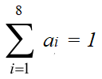

Коефіцієнти вагомості показників занести до таблиці 3.

Таблиця 3 – Коефіцієнти вагомості показників

|  |  |  |  |  |  |  |  |
| --- | --- | --- | --- | --- | --- | --- | --- |
| а1 | а2 | а3 | а4 | а5 | а6 | а7 | а8 |
|  |  |  |  |  |  |  |  |

Групові інтегральні показники розраховуємо в MS Office Excel за формулою:

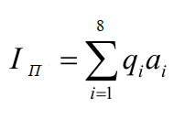

Результати розрахунків групових інтегральних показників конкурентоспроможності занести до таблиці 4.

Таблиця 4 – Результати розрахунків групових інтегральних показників конкурентоспроможності

|  |  |
| --- | --- |
| Конкурент | Груповий інтегральний показник конкурентоспроможності |
| Конкурент 1 |  |
| Конкурент 1 |  |
| Конкурент 1 |  |

Подивитися, як змінилася конкурентоспроможність сайтів з урахуванням вагових коефіцієнтів по відношенню до бальної оцінки.

Для наглядного відображення конкурентоспроможності досліджуваних сайтів, що надають послуги, побудувати циклограму рівня якості в програмі MS Office Excel на основі даних таблиці 2 за допомогою пелюсткової діаграми (Рисунок 1).

Для визначення рівня якості сайтів площа їхніх багатокутників порівнюється з площею багатокутника сайту, вибраного за базу порівняння. Відповідно більш велика площа багатокутника свідчить про більш високий рівень якості послуг і конкурентоспроможність сайту.

Рисунок 1 – Циклограма якості (конкурентоспроможності)

1. Написати звіт. Зміст звіту:

* титульний аркуш;
* постановка задачі згідно варіанту;
* короткі відповіді на запитання з плану роботи по кожному конкуренту;
* таблиці з результатами;
* висновки (на що треба звернути увагу, щоб збільшити конкурентоспроможність).